^{Data} Verbatim

1. Luter Pataba’ (Anggota Jemaat)
^{Pamu,ama Gereja op}" «i sisarakna
Paulus Rantedanga taim 1974 l_{a} tnnn °^{raja}’^{Jemaat}
^{onnas}“^{ak}—«a_{itupenatuap}
L. Sauna, Bambangan, 0«. _{Tafc} *
to malai, pakekdek Gereja Toraja Mamasa diaaaga _{fcma}a_{t} Kara_{ta}„o„.
Appo ia toki laan GTM iekra panditanki, na mambela te pandita Klasis.
Tahun 1984 ma GPSS kanni sebak den ia panditama „a mandappi ia, na
moraiki magereja anu deen panditaanna. Masaikan ma GPPS, dilayani
kanni too. Appok masai-masai too, taun 1989 sisala-sala te mai tau ee.
Persoalan sakiddori appok ratu mo ia lako gereja. Naalanan too, malele te
tau rokko Salole na mane i ate tomalele, aku sia mo, Yohanes Paluru
(Ambek Nopril). Taun 1989 umpakekdek kani gereja GPIL, macabang
kanni langan sepulung. Namane too iate gereja ki pakekdek, taun 1991
berubah jadi Jemaat Sion Salole. Ia ki malai laan mai GPIL sebak nato
diissan ngasan sia kua masaimoki laan GPIL appok tekbangra apa-apa.susi
—susi bavangmi too. Mbaila tekra kapang pembahan sae lako
dikamateinna. Kenna na perhatikan kamii MPS na den bang pandita too
fattu iya too tekra kapang na pindah tu tau buda. Kusanga masus^a to
pirangbongi sebak tekpa ia motor too mai na, deen motor teallo apalagi
maballo-ballo mo lalan, di kua bae bisa motu pandita sae dakdak tee.
Dikampai-dikampai na tekra ia.

2. Kaltin (Majelis Gereja)
” ki tnalele sebak tekr_{a pandlttngki Na}
perhatikan kanni sinode, susi bavang t„ _{Bek bang ia R}.
ngenan maparrik ki ke taek pelayan, la jadi ia too tek bangra ia na
kunjungi ki, mesa ki jemaat appok tekbangpa aku ku issan i rat utu sinode
inde Salole. Denni too anu ki sampaikan lako, tekbangra na respon-respon
ii kua lasusi ki umba. Na ia to kila pindah, marapat kanni yolo, ia tonna
tekpa dipamulai tu rapat, kisetujui kua anna den ki misa taek setuju tu anu
tadi pokada, atau e batal, la tepa ki marapat, kirencana lalako Gereja
Toraja appok ia toki marapat, den tau umpokadai kua lako bangmoki Setta.
Terpaksa batal sebak unhindariki masalah. Sebak kade pekkiri iko, laan
moki masalah la unggaragai pissan moki masalah keia dipatarrui.
Simpulkan bangmi ia kumtia ia tu kapindangki, taek pandita na taek
perhatian dimoi sinode.

3. Antonius ( Majelis Gereja)
^{S,}’0"ga'“ ^{ia} «> ftau ia t», _{an},_{ki m} , .
8 malai laan mai GPn
masa’ matua moki ma GPU _{L} ^{L sebak}
_{hlrt}, . . ’ ^{b}“^^{PiS}-««r_{Mirosiat},_{ia}
bata piran-piran, appo ia _{sisonda vomo} _
bangki —man,™ teta i„_{dokna},
unjaka indokna. Ia te magereja kik „a taek tu d.saaga paadica. kala n₈e™
masussa tonganan, ia tu paling masussanna ke la mak perjamuan moki, la
den tau di sidi baktu la deen tau kavin. Kale biasa pusing sallona mokan tu
majelis ke la den fotni berita kua den vomo apa dipogau. Ia manda kami tu
kitanga kua la umba vomo dingei ala pandita tee. Na mane ia tee
panditangki to ki ma GPIL pa, kale sangadi alasanna ke di pakadai. Biasa
nakua manda ia minta tolong jaka bangmi tu pandita mandappi yolo sebak
deen te urusan mendesak e na kedi pekkin ii tugasna ia too, tekra nala bisa
ungkuai too sebenama sebak kenna anu la bisadi pasalona-lona kua lona
bangmo kami bangmo majelis. Kenna susinna apa to fattu ia too, bae kale
ngenan masussatonganan kanni. Susi bangkanni tok to magereja mesa
mesa, biasa ki kua mamngo-ningo kua susi to to tangiaraki GPIL lik.

4.

Yeremia (Majelis Gereja)
Ia to fattu, to ki malai ma GPU _{t}
’ ^{te}ra sengakna kipokarak .
kia too kela kiarak ki, na dio mi too minna fon,- ’
^{110 Ullatllkerai}-Kela kiarak
ki la minna fomi too tu la peraneii T_{P}n«<.
^{g} "'TeP^^^^akelakiarak-arak
punnala bangki. Appok sebenarnya te lakupokadanna tee, anu pora _{ngaS}an
mo kapang na pokada Ambe’ Windi sebak apa pole lakipokada na anu
mesa ri te masalahna ki malai. Ia manda too masala tekra pelayan. Ia to ki
ma GPIL pa, tekra panditanki na masussa ke disanga mesak jemaat na taek
tu pandita. Na ia duka te panditanna GPI1 e kedi surai i kua Ia den
dipogaukna, buda bafang to mai anunna. Appo Ia tu garanto’na na te mai
masalah bisa dikua kumua taek duka perhatian dio mai sinode, sebak
buktirma den pelaku pandita ba’tu proponen, appok taek bangra na respon
i tuk matik. Ia mo kami to ki malai sebak piran lek ngenan lasusinta mo,
sebak ngenan tekra nala perhatikan ki sinode. Lebih masannang pissan ki
ia kapang ke malai ki. Ke malaiki ki tekmo apa ditangak lelen. Biasa sule
kipokada-kada kua kenna den kapang pandita to fattu ia too bt tekra
kapang kila pindah sebak ngenan ia manda ri too tu ku tssanna jadi
masalah.

5. Suplin (Anggota Jemaat)
_{Apa} pole lakupokada m _{mi M pokada}
sabakna ki malai raa GPIL. la ki malai pissan ma GPIL sebak tekra
pandita. Nan g masussa todak ke taek pandita la. Tang diissan ra pandiu,
apalagi raka dikka tu matik sa majelis o. Ya tu kami anggota kua tek siara
kami ki mantanga bafang. Appok ke ditangak foo 1 duka lik ngenan parallu
dua ia ke den i tu disanga pandita apalagi raka te keadaan teallo. Buda
bangmo tomai sussa. Na rnane mi ke pada kita bafangri. taek pembahan.
Snsinna kami inde Salole, nate ditandai bangmo kale tekbangmkanni
O Lio11X1
massikkola, jadi umba lakikua berubah ke susi ii to. Morai toda kanni
kami lasusi tau laan gerejanna, maju ia kale ngenan marrasa ia apalagi ke
maibada ii, taek nasusi kami dikka’ kua susi-susi mi. Na make ke denni
pandita sebak manarang ia, madomi tu tau maperangi. Apalagi kita inde
Rantedanga sebak to Sarani ngasan piki.

6. Idrus (Anggota Jemaat)
Ngenan sepakat mokan kami tokihn, . •
v a- v o ^{GPIL}’ A'asank. _{ia}
motoo tekra panditangkt. Pempiran kanni marapat _{klmane}
pindah tongan ki lako Setia. Sepakat ngasan kanni _{yo}|_{o} kua tekrn tau
lapipaksa te la pindahki jadi ladipokada tongan le ke tang sepakat ki ia to
tu ki pokada bafang ke allo Minggu lan berita jemaat. Ia to ki ma’rapat den
tau mangusul kua lako ki Gereja Toraja sebak mandappi sia, appo ki kua la
lako moki too Gereja Toraja na tekdukara panditanna. Lako-lako manii
anna susi vomo tee anu ia te mai anu di tingajoi mo na bae apa pissan mo
lanakua tu tau ungkuangki. Sedangkan parak tee na pasti na nilai salah
bangmoki tau. Ia manda totu lakupokada aku sebak ia manda ri too
tukuissanna. Majelis gereja ia tulan issan tongananni te mai masalah.

- Kornelius Balon (Anggota Jemaat)
Sebenarnya laku tambah-tambah manda
_{t t} , ^{3 tee Sebak ia} tu kami
anggota jemaat, tajelas ra tomai kadaneki _{m} ,
^{gkl}’ ^{masule} sule sallona ri
tukipokadanna. Jelas tonganan mo ia tomai anu nnv^
POKada sa majelis. Ia ki
pindah pissan sebak ia mo to tekra pandita. la kimalele ht™ .■ _{L}
iako stia sebak ia
tokimarapat, kipokada kua tangla masin’ ki sule ki lako gereja toraja na
ludio ki mai. Masussa todak ke tae pandita, namorai gereja apa too, ngenan
lasusi bangsia kanni kapang. Ia manda tongan to tu ki pennasalahkan.

- Hermin (Majelis Gereja)
Alasanna ki pindah sebak tekra nnnHv
pandita. Tekra „ .■
^{ekra} pandita inde Klasis
Seko Barat na dikonsulen rakanni nak riangi.
^{dan e anma}‘Klasi Seko Timur, la
te disanga tekra pandita masussa sebak k-_{P} h» -
Ke den u papakavinan nangei
masussa maravoo susi to na kavin tu sa Mima’
• Kale ngenan pusing tongan
kanni tu majelis sebak temo pandita pak Yosep to allo na ki kua bangmo
umbamo ladingei ala pandita tee. Na tugasna ngasan ia majelis to mai. Ia
tu anggota jemaat. Teksiara ia na pusing bafang sebak anggeri ia na issan
deen. Sebenarnya tekra kila pindah appo masussa duka kela torro
bangkanni sebak namoi piran negenan lasusi tarru mokangkami too la
tekra diperhatikan kanni. La unnala mokanni too pandita, ia mo temai apa
vomo ladi pake unggaji ii sia la umpakandei ii na ditandai bangmo
sakiddok rakanni na anu dikandena para na ganna-ganna manda e.

- Yoel Pasombo (Majelis Gereja)
late alasanki pindah, bnda ,_{ail} ..
tiba-tiba. Buda umpekutunanni kumua ■ ^{S}' '°
^{mi} Pindah, app₀ ki pebalii
maballo bavang, kumua ia sia kimalai sehak >»i.
^{lekra} Pe’ayan. I_{a} te _{anu}
kupokada e, anu pura mo kapang na pokada _{sa} ketua. Ia duka tu
kapindangki dio mai GPIL sebak ia mo temai kesepakatan ki tekra na jadi
susi rencanangki. Ki rencana sipentaUun ma’ perjamuan si pentallun
saktaun appok apara ia, taek bang na jadi-jadi. Kenna ladi kua apa too
sebak masai mo kanni mengeluh susi bang tee, lana perangi-ranggii sinode
tomai. Kale ki harapkan tonganan pissan kua kenna den sia mo ia tau dio
mai sinode sae mekutana kua apa sia tu kekurangan inde. Kenna deen
susinna too, mbi tekra kapang ki malai.

- Daniel Tahima S. Th (Pendeta GPIL)
Alasan Jemaat Sion Salole beralih b» c
kurang maksimal kepada mereka. Kuranenv» ■ ⁸
^{Pe ayanan} kepada mereka
diakibatkan oleh tidak adanya pendeta di Ki_{a<}.;_{c} c >
^{S Sek0 Ba}™- Tidak adanya
pelayan atau pendeta di sana karena di GPU ,
’ ^{naga} P^{ela}yan masih sangat
kurang. Tetapi bukan banya itu sebenarnya, penyebab _{Mal( adanya}
pelayan yang ditempatkqan di Klasis Seko Barat akibat mereka vane
■* ‘o
katanya siap di utus ke mana saja, ternyata tidak siap melayani di Seko
yang masih tergolong sangat terisolir.
Saya juga tidak bisa berbuat banyak terhadap Jemaat Sion Salole
karena sebenarnya saya adalah pendeta Klasis Seko Timur. Itupun waktu
saya masih melayani pada kedua klasis, di dua klasis yang saya layani
tersebut jumlahnya banyak, yang tidak mungkin dapat dijangkau semua
untuk memaksimalkan pelayanan, perlu digaris bawahi juga bahwa
pertama jumlah jemaat banyak dan juga jarak antara kampung yang
jaraknya puluhan kilo meter di tambah lagi medan jalan kita di Seko yang
menguji andrenalin. Seandainya di Seko terdapat beberapa pendeta
sehingga Jemaat Sion Salole beralih, mungkin itu persoalan lain. Tetapi
kalau sekarang ya puji Tuhan karena sudah ada beberapa Proponen yang
siap ditempatkan di Seko.

- Simeon Sau M. Th (Pendeta GKsi)
Sehubungan dengan kepindahan an_{P(}™
^{Kgta} jemaat ini, _{sava} ■
tidak bisa terlalu tahu apa dan mengapa itu teri d v ’ ^{JU8a}
^{a 1 arena} kita tidak tinggal
lama bersama mereka. Tetapi menurut infomu; ,
™^{as}' ^tu saya pertama kali
ke Seko untuk membicarakan sesuai dencan
^{b ncana an}ggota jemaat untuk
beralih, dan hal yang menjadi alasan mereka untuk beralih _{adalah}
kurangnya pelayanan dari seorang pendeta yang dirasakan oleh warga
GPIL Jemaat Sion Salole. Dampak yang diakibatkan tidak maksimalnya
pelayanan tersebut katanya sangat berpengaruh bagi kehidupan warga
jemaat, seperti sulitnya melakukan peijamuan, peneguhan sidi, dan
pemebrkatan nikah. Jemaat mengatakan pernah mereka terkadang pusing
ketika ada yang akan menikah dan balikan meminjam pendeta dari Gereja
Toraja untuk memberkati anggota jemaat yang menikah. Persolan yang
disampaikan, juga menurut informasi yang disampaikan oleh warga
jemaat, mereka beralih karena mereka merasa bahwa MPS tidak terlalu
memperhatikan mereka. Dari informasi ini kalau ditelaa, sebenarnya
pelayanan yang maksimal itu sangat pentig karena hal itu adalah hal yang
sangat penting untuk kemajuan spiritual. Saya juga kaget waktu
mendengar bahwa mereka akan pindah ke GKSI karena setahu saya gereja
yang bukan aliran Pantekosta masih ada di situ dan jaraknya dekat, tapi
mengapa mereka ingin beralih ke GKSI.

- Fredy Richard Durand, (Wakil Ketua 1 _{Mps g}
Kepindahan Jemaat Sion Salole ke Gi^r
bisa di katai-
, j- • j ^{takan}a tib_{a}_tib_{a}
karena semua orang di sinode merasa kasiet v
■k u . ª'^{ena} W secara
tiba-tiba diumumkan pada siding tahunan MPS r_{DII}
^{UE1L tahun} 2017. Tetapi
sebenarnya penyebab beralihnya Jemaat Sion SalnU t -u
^{Ie aklb}at minimnya
informasi atau laporan dari jemaat bersangkutan ke MPS s h’
sinode
tidak bisa mengetahui apa yang sedang terjadi di jemaat dan apa yang
dibutuhkan oleh jemaat setempat. Tetapi kalau ingin ditelusuri,
kepindahan mereka bukan hanya persoalan itu, tidak dapat dipungkiri
bahwa penyebabnya adalah pengaru-pengaruh eksternal, salah satu
contohnya yaitu anak-anak mereka yang disekolahkan oleh sekolah
yayasan milik GKSI. Setelah saya pelajari oh ternyata mereka sekolah di
situ karena di iming-imingi biaya sekolah yang murali.
Persoalan yang mereka keluhkan yaitu kurang dirasakannya
pelayanan pendeta merupakan suatu hal yang tidak bisa disangkali juga
yah. Hal itu bukan tidak berdasar karena selama ini sinode tidak pernah
menerimah permintaan dari Klasis Seko Barat untuk diberikan pelayan.
Terlepas dari problem itu, seperti yang kita ketahui bersama bahwa tenaga
pelayan di GPIL masih sangat kurang. Kalau dipikir-pikir, GPIL
sepertinya kurang diminati karena mungkin persoalan gaji yang tidak
seperti di gereja lain. Itu pun proponen dan pendeta yang siap ditempatkan
di Seko.

Selain itu, yang jadi soal juga di antaranya sarana untuk
njangkau Klasis Seko yang sangat memprihatinkan seperti akses
ke sana tidak adanya jaringan dan juga pendeta yang malayani di
I _{s} yang ada di Seko Cuma satu yaitu Daniel Tahima yang
berdomisi di Eno, Seko Padang, Klasis Seko _{P},_{Jilllg}
J UJlg
dihadapi oleh kebanyakan jemaat-jemaat di daerah yang relative terisolir
seperti yang ada di Seko, juga merupakan pergumulan MPS karena untuk
menjangkau mereka membutuhkan waktu dan dana yang tidak main-
main. Jadi kesimpulannya kita tidak bisa berbuat banyak lagi karena ini
sudah terlanjur terjadi. Seandainya dari awal kita tahu, mungkin kita masih
bisa mencari jalan keluarnya.

NO | Identitas  Informan | 1
1 | Anggota  Jemaat (kepala  keluarga) | ^{L Apa}  ^{semua wa}rga GPn  Jemaat Sion Salole beralih _{keG}Ksi?  2. Mengapa jemaat memilih berpindah ke GKSI?  Mengapa tidak memilih _{pindah ke denominas}.  yang ada di dalam kampung?  3. Bagaimana respon pendeta ketika ada keluhan  dari jemaat?
2 | Semua Majelis  Gereja | 1. Apa yang menyebabkan semua warga GPIL  jemaat Sion Salole beralih ke GKSI?  2. Mengapa jemaat memilih berpindah ke GKSI?  Mengapa tidak memilih pindah ke denominasi  yang sudah ada di dalam kampung?  3. Bagaimana respon pendeta dan MPS ketika ada  keluhan dari jemaat?  4. Bagaimana dengan aset (bangunan dan tanah)  GPIL yang ada di Salole yang kini dialihkan ke  GKSI?
3 | Pendeta Klasis  GPIL (Daniel  Tahima, S. Th) | 1. Apa yang menjadi keluhan anggota jemaat  sehingga beralih ke GKSI?  2. Bagaimana pelayanan kepada GPIL Jemaat Sion  Salole sebelum beralih?  3. Bagaimana pendeta merespon ketika ada  keluhan dari anggota jemaat?  4. Bagaimana dengan aset (bangunan dan tanah)  GPIL yang ada di Salole yang kini dialihkan ke  GKSI?
4 | Pendeta GKSI | 1. Apa yang menjadi pertimbangan warga GPIL
 | (Simeon Sau,  M.Th) | 2- ^imanaresp»^  mengetahui _{bahwa Wga}  Saloleata beralih keGKSp  3. Bagaimana dengan aset (bangunan dan _{t}«h)  GPIL yang ada d, Saloie yang _{Kni} dialihkan _{te}  GKSI?
5 | Wakil Ketua 1  MPS GPIL  (Fredy Richard  Durand M. Th) | 1. Apa yang menjadi pertimbangan warga GPIL  Jemaat Sion Salole kepada MPS GPIL pada saat  akan beralih ke GKSI?  2. Bagaimana respon pimpinan gereja (MPS  GPIL) ketika ada keluhan dari warga jemaat  sebelum mereka beralih?  3. Bagaimana dengan aset (bangunan dan tanah)  GPIL yang ada di Salole yang dialihkan ke  GKSI?
to | H-* | No
19 April 2020 | 11 April 2020 | Hari/Tanggal
Bab I | Babi | Materi/Bab Yang  Dikonsultasikan
1. Kalau bisa judul dipersingkat | 1. Masih butuh uraian terutama latar  belakang.  2. Banyak kata-kata yang salah pengetikan  3. Peijelas manfaat tulisan kamu | Catatan Dari Dosen Pembimbing
16 Agustus | 19 April | Tanggal Setor  Perbaikan
Paraf
Pembimbing

c
E.
E
z
B
>
g
S*
(Z'
2
>
z
*
o
z
7)
>
72
2
g
z
o
>
z
75
*
W
72
2
w
2
s
z
O
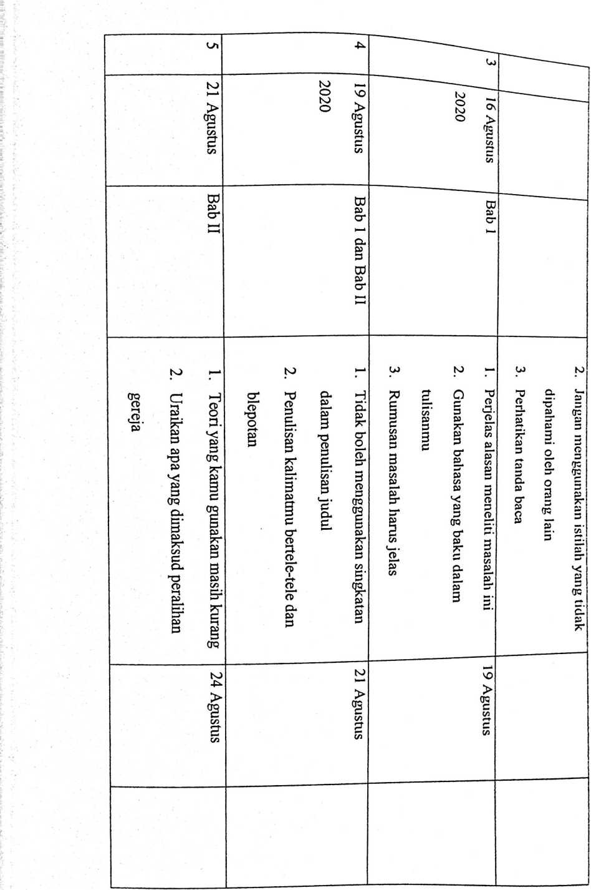

00 |  |  | >  3  u  D  r  X  □  3  Z  0  T
3 September  2020 |  | 1 k  1 2020 | >  3  u  D  r  X  □  3  Z  0  T | > 7 24 Agustus Bab 11  / 2020 | 1
t  c  c  c  £  C | J)  X)  T  ZL  X)  3  D  T | t  c  c  c  l  C  c  C | >  3  u  D  r  X  □  3  Z  0  T | > 7 24 Agustus Bab 11  / 2020 | 1
1. Judul tidak boleh menggantung tanpa ada  penjelasan  2. Masih ada beberapa sub judul yang |  | 1. Masih butuh uraian yang detail tentang  apa itu peralihan dan perpecahan gereja.  2. Tambahkan teori inti  3. Perbaiki penulisan daftar pustaka  4. Buat daftar isi |  | 1. Paragraf sebelumnya harus nyambung  dengan peragraf selanjutnya  2. Banyak kalimat bertele-tele  3. Perhatikan tanda penggunaan tanda baca  4. Teori yang kamu gunakan masih kurang | 3. Perhatikan penulisan nama tempat d 11.
 |  | 3 September |  | 31 Agustus

kalau sudah menulis GPIL, tidak usah
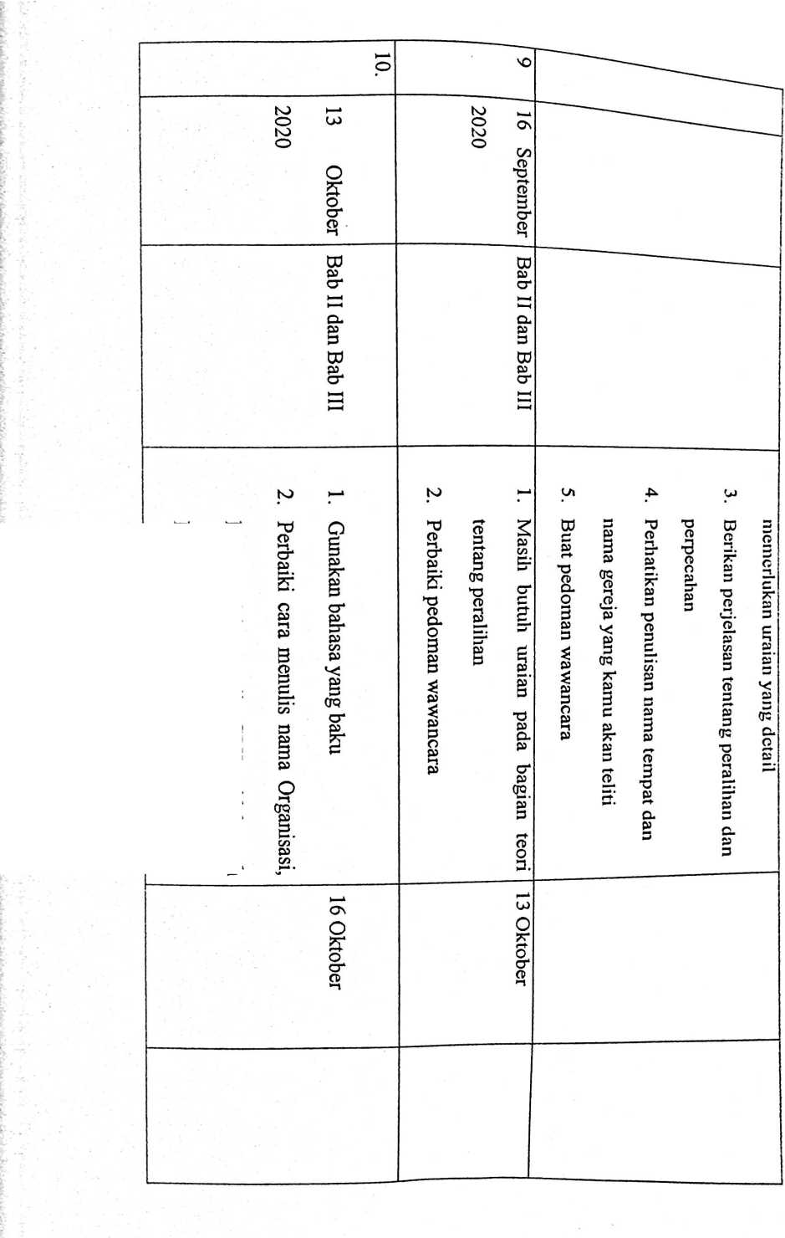
Masih butuh penjelasan
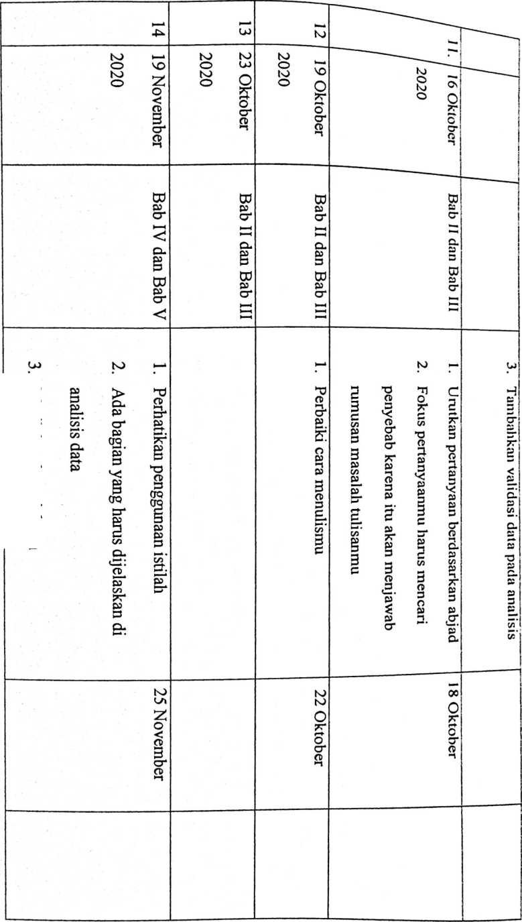
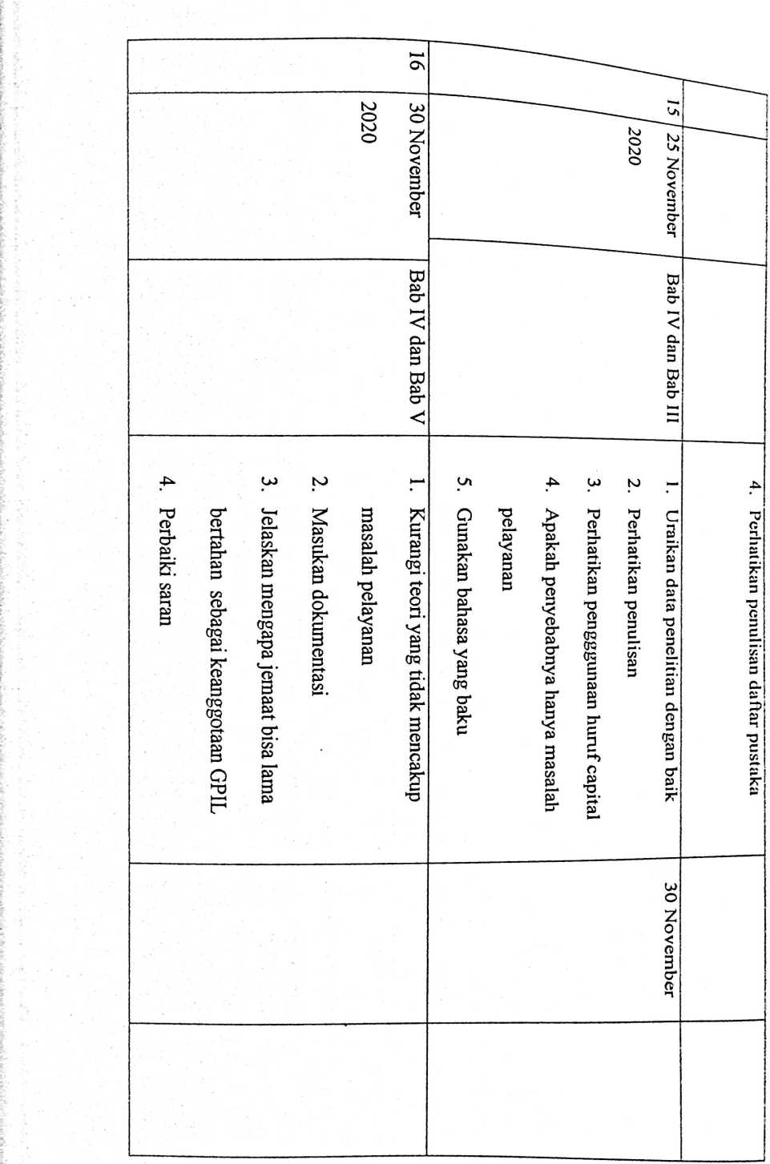

Yelinda Sri Silvia, M. Th
NIP.198402222019032012
5
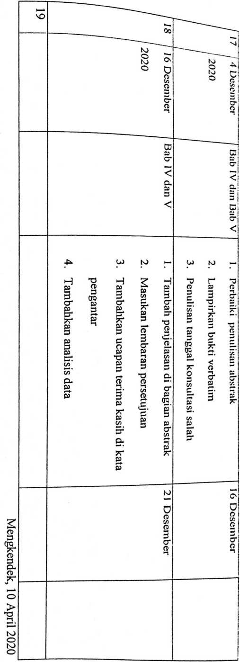

Cek Plagiat Iktos
OttiGINALf f¥ REPORT
14% 14% 3%
SlMILARlTY lNDEX INTERNET'SUURGES PU8LICATIONS
SIUDENT PAPERS
